INSTITUTO SUPERIOR TECNOLÓGICO PRIVADO CIBERTEC

DIRECCIÓN ACADÉMICA

CARRERAS PROFESIONALES

CURSO : 1893_ANALISIS Y DISEÑO DE SISTEMAS II
SEMESTRE : 2020 - II
CICLO : Cuarto
SECCION : T4BM
GRUPO : 01
TURNO : Tarde
PROFESOR : Raúl Jimenez Drago
FECHA : Octubre 2020
DURACIÓN : 72 hrs

CASO PRACTICO DE LABORATORIO 01

Consideraciones Generales
- El desarrollo del examen es estrictamente individual.
- No está permitido el uso de apuntes, libros, materiales o recursos informáticos adicionales.
- No está permitido compartir USB.
- Las preguntas deben responderse de acuerdo a los conceptos discutidos o analizados en clase y aplicando su propio criterio para dar una solución a los problemas planteados.

Logro
Tenga presente que el logro es que usted, utilizando la herramienta C.A.S.E Rational Software Architect realice el Modelo de Análisis el cual contenga Arquitectura de Análisis, Realización de un Caso de Uso de Análisis y Diagrama de Clases de Análisis mediante la ECU.

Consolidado
Pregunta | Puntaje |  | Llenar solo en caso de Recalificación justificada
Pregunta | Máximo | Obtenido | Sustento | Puntaje
1a | 2
1b | 3
1c | 3
1d | 4
1e | 3
2 | 5
Nota Recalificada

- Desarrolle el Diagrama de Clases y flujo básico del siguiente caso de uso (15 ptos)
  - Diagrama general de casos de uso (2 ptos)
  - Diagrama general según análisis (3 ptos)
  - Arquitectura de análisis (3 ptos)
  - Diagrama de clase de análisis de la ECU Buscar Producto (3 ptos)
  - Diagrama de Comunicación (5 ptos)

SISTEMA DE ALQUILER DE AUTOMOVILES

La empresa ToyotaVip se dedica al alquiler de automóviles, el administrador encargado de registrar a los automóviles de acuerdo a los tipos (autos, 4x4, pasajeros), la secretaria de la empresa consulta a los clientes que se registraron mediante la web. La empresa cuenta con un sistema Web para las reservas de automóviles, los clientes realizar la reserva de solo un vehículo y lo realizan online. Una vez hecho la reserva el cliente recoge el automóvil y cancela por adelantado los días de alquiler, dejando una garantía mediante su tarjeta de crédito Visa, Mastercard, etc., que es devuelta cuando entrega el vehículo.

ESPECIFICACION DEL CASO DE USO RESERVA DE VEHICULOS

Reserva vehículos
Este caso permite realizar la reserva de un automóvil para un cliente registrado.

Actor(es)
Cliente

Flujo de Eventos
El Caso de Uso se inicia cuando el cliente realiza la reserva online

Flujo Básico
- El sistema muestra la interfaz “Reservar Automóvil” que posee los siguientes campos:
- Un texto para ingresar los nombres y apellidos del cliente
- Una lista desplegable de los tipos de vehículos.
- Un texto para la marca del vehículo
- Textos para el ingreso de fechas de Alquiler y Devolución
- Una cuadricula que contiene el cliente, placa, tipo, marca de vehículo, alquiler, devolución.
- Además, incluye los botones: Buscar cliente, Buscar Marca, Agregar vehículo, Grabar Reserva.
- El actor ingresa los nombres y apellidos del cliente
- El sistema incluye el caso de uso Buscar cliente
- El sistema muestra los datos del cliente.
- El cliente selecciona el tipo de vehículo
- El cliente solicita buscar la marca.
- El sistema incluye el caso de uso Buscar Marca
- El cliente ingresa la fecha de Alquiler y la fecha de Devolución
- El cliente selecciona Agregar Vehículo.
11. Si el cliente desea agregar otro vehículo, continua del paso 5 al 9.
- El sistema genera el número de reserva y fecha del sistema, el sistema graba la reserva con su detalle en estado “Pendiente”.
2.2 Precondición
- Solo los Clientes registrados pueden hacer reservas
- Lista de tipos de vehículos disponibles
- Lista de Marcas disponibles

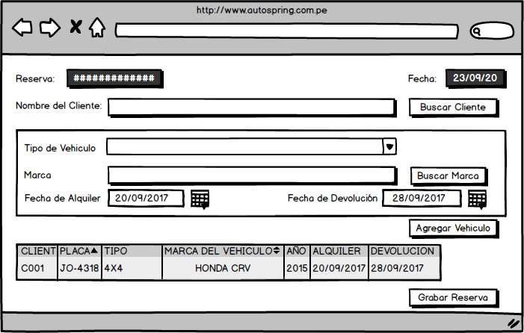

- Presentación de 1er. Entregable del Proyecto (Documentos en Word) (5ptos.)

 | Rúbrica
Puntos |  | Excelente(T):  5 puntos | Excelente(P):  3 puntos | Regular:  1.5 puntos | Deficiente:  0 puntos
Diagrama General de casos de uso  (02 Puntos) |  |  | Encontró todos los casos de uso y actores | Encontró algunos casos de uso y actores | Encontró los casos, pero no los relaciono con los actores.
Diagrama general según análisis  (03 Puntos) |  |  | Identifico todos los casos de uso según análisis |  | No identifico los casos según análisis
Arquitectura de análisis  (03 puntos) |  |  | Identifica los paquetes de análisis y colorea | Solo identifica algunos paquetes coloreados | Np idéntica paquetes
Diagrama de Clases de Análisis  (04 puntos) |  | Identifica todas las clases de análisis y las relaciona adecuadamente | Identifica algunas clases de análisis y las relaciona adecuadamente | Identifica pocas clases de análisis más de la mitad y las relaciona adecuadamente | No identifica clases de análisis
Diagrama de Comunicación  (03 puntos) |  | Coloca todos los eventos entre las clases de análisis y las relaciona adecuadamente | Coloca algunos eventos entre las clases de análisis y las relaciona adecuadamente | Coloca pocos eventos entre clases de análisis más de la mitad y las relaciona adecuadamente | No coloca eventos entre las clases de análisis
Presentación 1er. Entregable del Proy.  (05 puntos) |  | Presenta toda la documentación del proyecto | Presenta parte de la documentación del proyecto | Presenta 25% de la documentación con errores | No presenta

